Crédit supplémentaire pour l’été 2019 IBDP - Français
Les objectifs : a) Continuer à écouter, lire et écrire en français
b) se familiariser avec des thèmes du programme IB
c) gagner quelques points de crédit supplémentaire pour le premier semestre
Vous pouvez gagner des points de crédit supplémentaire pendant l’été en faisant quelques activités.
- Trouver 2 articles des journaux écrits en français. Voici quelques journaux. Vous pouvez trouver des autres (canadiens, pays francophones)
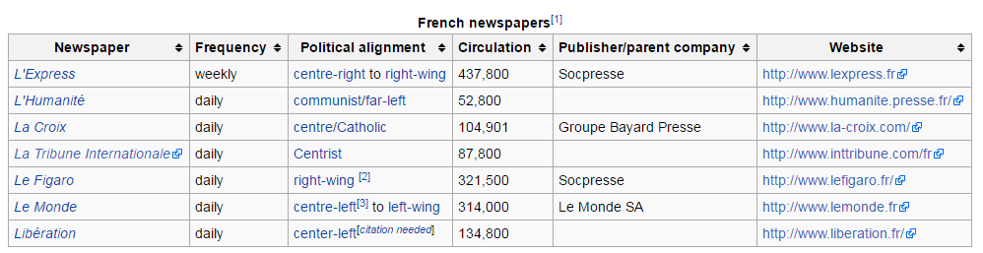
- Trouvez 2 textes à écouter sur des sites web suivants :
https://www.youtube.com/user/7jours
https://ielanguages.com/authentic-french-videos.html
https://www.lawlessfrench.com/listening/
Les articles/extraits audio doivent être reliés aux thèmes/sous-thèmes IB:

Thème/Unité | Year 1 | Year 2
- Identités | A Qui suis-je?  B Bien-être; Oscar et la dame rose  C Santé ; Oscar et la dame rose | A Croyances et valeurs  B Sous-cultures  C Langue et identité
- Expériences | A Loisirs  B Voyages  C Migrations | A Récits  B Rites  C Traditions
- Ingéniosité Humaine | A Idées ingénieuses/innovations  B L’expression creative- l’esthetique  C L’interaction Kiffe Kiffe Demain | A Communication et media  B Technologie  C Innovation Scientifique; Individual Oral
- Organisation Sociale | A Relations Sociales  B La communauté  C L’engagement social | A Apprendre et se perfectionner  B Le monde du travail  C Crimes et châtiments – Maigret et le clochard
- Partage de la Planète | A L’eco-citoyenneté  B L’environnement mondial  C Le grand défi écologique | A Droits universels  B Égalité  C Liberté
- a) Ecrire une sommaire (en français, bien sûr !) de chaque article/extrait audio en mentionnant comment il se lie au thème ;
b) 2 à 3 paragraphes avec tous les détails pertinents ;
c) Utiliser au moins 3 des « connecteurs » de la liste ci-joint (tout en bas, sous la rubrique)
d) Inclure une copie de l’article avec l’adresse;
e) Partager votre opinion de l’article.
- Le lexique : faire une liste des mots clés pour le sujet
- Faire une liste des verbes que vous n’avez pas encore rencontrés
- Formuler 3 questions de compréhension.
Vous gagnerez 32 points de crédit à utiliser pendant le premier semestre pour les notes d’examen ou d’interros. Je n’accepterai pas le travail partiel – 4 articles avec tous les éléments.
Les dates de limite :
Premier article : le 1 juillet
Deuxième article : le 15 juillet
Troisième article : le 5 août
Quatrième article : le 19 août
Je n’accepterai pas le travail partiel ou en retard. Vous pouvez partager un article en avance s’il vous faut.
Partagez avec moi via Google.doc OU email (elmcdermid@henrico.k12.va.us)

Des ‘connecteurs », mots/expressions pour la conversation ou l’écriture

D’abord
Ainsi
Alors
À mon avis
Après
Aussi
Cependant
C’est-à-dire que
C’est ainsi
C’est pourquoi
Contrairement à
Donc
Enfin
En effet
En fait
En général
En plus
En revanche
Ensuite
Etant donné que
Il me semble que
Je crois que
Je pense que
Mais
Parce que
Par contre
Personnellement
De plus
Pour cette raison
Pour ma part
Pour moi
Pourtant
D’une part… d’autre part
D’ailleurs
Tandis que
Bien que
Comme
Selon
Bref

